$\lim_{ n→∞}{\frac{1}{n}}$ $x=\frac{-b±\sqrt{b^{2}-4ac}}{2a}$
$${\left(1+x\right)}^{n}=1+\frac{nx}{1!}+\frac{n\left(n-1\right)x^{2}}{2!}+…$$
Q 2 + 2 = 5
$$P=πr^{2}$$

$$\sin{α}±\sin{β}=?$$
log x y MMXVIII +, - ,∙ , : V= $\frac{B v}{3}$
1+2+3+4+..... +n = α β
Z 0 $X^{2}$ $\frac{a\sqrt{3}}{2}$ $\frac{a}{b}$ R $\int{xdx}$
$a^{2}+b^{2}=c^{2}$

N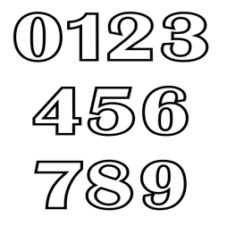 $\frac{28.2}{2018}$
A∩B $-∞<x<+∞$ x + y = z 100%

" PROBLEMI I NEPOZNANICE NAŠ SU IZAZOV ."
MATEMATIČKE NADE SMŽ -a

